关于2018-2019-1学期超星尔雅MOOCs（在线）课程的选课通知

为丰富我校通识选修课程和创业教育课程教学资源，拓展同学们的知识视野，提高同学们的自主学习能力，学校联合北京超星尔雅教育科技有限公司为同学们打造了由全国名校名师开设的《创新创业》等12门MOOCs（在线）课程。这些在线课程都是邀请国内外著名学者专家、各学科领域名师亲自授业解惑，经过精良的后期加工制作而成的优质课程。
超星尔雅M00Cs（在线）课程采用学生自主学习（即不集中教室、不集中时间教学）的教学模式，通过发挥网络教学、网络资源的开放、共享、交互的优势，弥补课堂教学的不足。
为了做好本次选课工作，现将有关事宜通知如下：
1、选课范围
我校在读公办本科学生，每人限选一门M00Cs（在线）课程。所有M00Cs（在线）课程的学分均为1学分，相关课程信息如下表所示。

序号 | 课程 | 主讲教师 | 开课学校 | 所属模块
1 | 创新创业 | 朱恒源 | 清华大学 | 创业教育
2 | 大学生创业基础 | 李肖鸣 | 清华大学 | 创业教育
3 | 批创思维导论 | 熊明辉 | 中山大学 | 科学发展与科学精神
4 | 人生与人心 | 陈果 | 复旦大学 | 社会发展与公民教育
5 | 中华诗词之美 | 叶嘉莹 | 南开大学 | 人文经典与人文修养
6 | 创新思维训练 | 王竹立 | 中山大学 | 科学发展与科学精神
7 | 大国崛起：中国对外贸易概论 | 苑涛 | 南开大学 | 社会发展与公民教育
8 | 《论语》导读（复旦版） | 张汝伦 | 复旦大学 | 人文经典与人文修养
9 | 《理想国》导读 | 丁耘 | 复旦大学 | 人文经典与人文修养
10 | 《资治通鉴》导读 | 姜鹏 | 复旦大学 | 人文经典与人文修养
11 | 西学经典：修昔底德《战争志》 | 任军锋 | 复旦大学 | 人文经典与人文修养
12 | 人文的物理学 | 金晓峰 | 复旦大学 | 人文经典与人文修养
2、学习和考试形式：
- 12门课程的学习和考试形式是学生在线自主学习，学校统一组织线下上机考试。
3、学习时间：
2018年7月16日——2018年10月31日完成全部学习。
4、选课和学习方式
选课采取在超星尔雅平台自主选课。选课前请登录平台查询相关课程简介等信息。选课和退、改选课的开放时间： 2018年6月19日--2018年6月25日。逾期一律不得进行退、改选课。
具体选课方式如下：
- 学生输入平台学习网址：hdu.fanya.chaoxing.com
点击右上角登录按钮，输入正确的账号密码。
账号为自己的学号，首次登录密码为123456，登录完成请自行完善信息：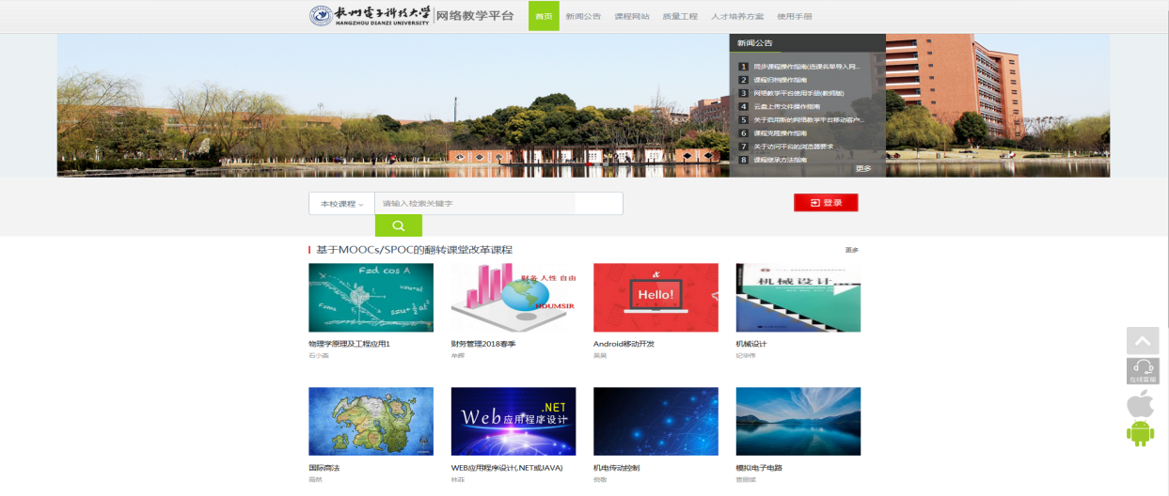
- 自主选课功能开启，学生登录个人学习空间点击加号，即可显示学校正在开课的所有课程，学生选课时需注意相应的学期。
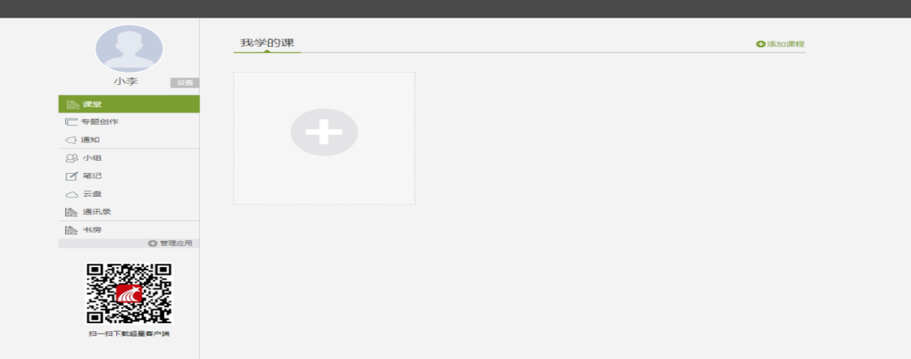
点击后出现界面：
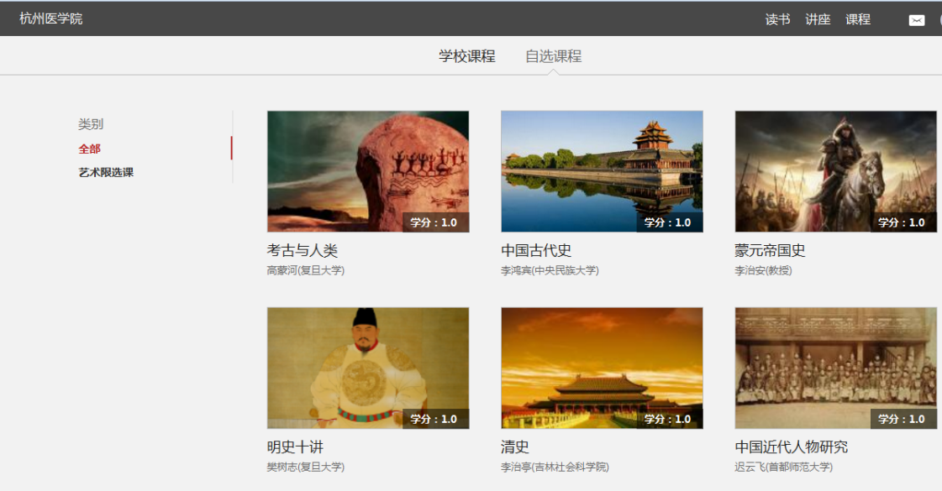
- 学生可以直接点击需要选择的课程进入,然后再点击课程页面的【课程报名】即可选课成功。
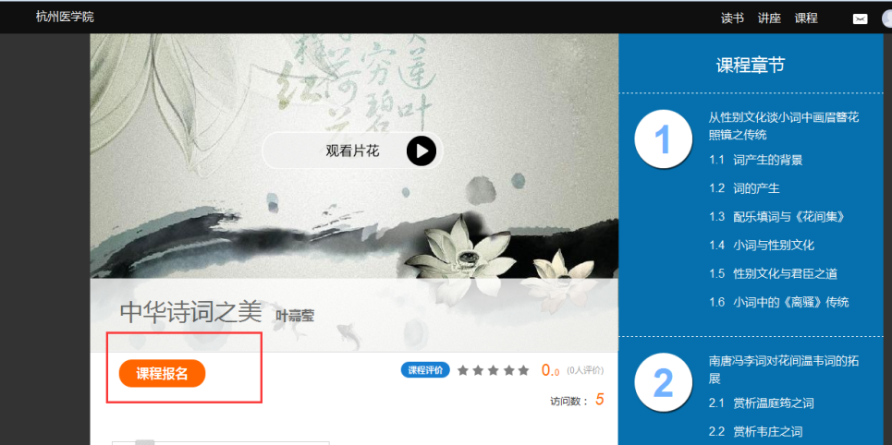
- 成绩评定和考试方式
- 学生完成全程的在线学习，即看完全部课程视频并参加全部的课堂测验方可参加学校统一组织的上机考试。上机考试时间和地点另行通知。
- 上机考试成绩≧40分且总评成绩≧60分方可获得1学分，并按学校规定缴纳学分学费。课程总评成绩不合格，无法获得学分且没有补考机会。
- 一旦选定课程，务必按照课程要求完成学习。课程的总评成绩统一录入教务系统，学生可登陆账户自行查询。

